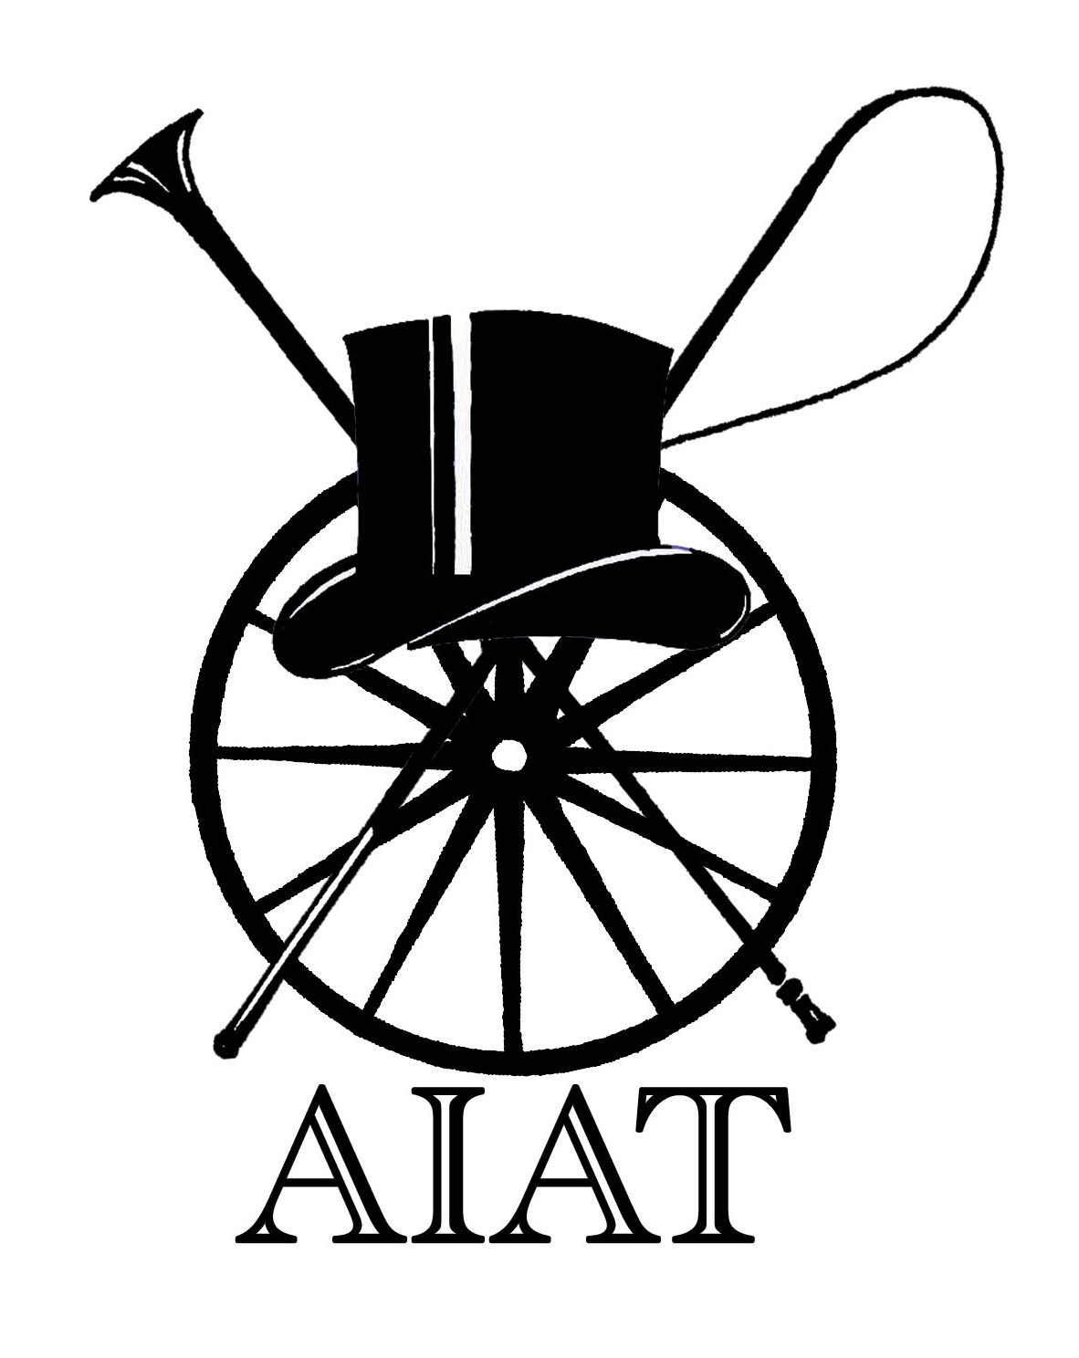
CONCOURS INTERNATIONAL D’ATTELAGE de TRADITION

EQUIPAGE N°: ………….. Date: ………………..
MENEUR: …………………………………………….. Lieu: ………………….
PRESENTATION |  |  |  | COMMENTAIRES | BAREME
PARTIES | CRITAIRES DE NOTATION | NOTE | COEF |  | 20. Excellent  Excellent  Uitmuntend  18. Très bien  Very good  Zeer goed  16. Bien  Good  Goed  14. Assez bien  Passable  Redelijk goed  12. Satisfaisant  Satisfying  Bevredigend  10. Suffisant  Sufficient  Voldoende  8. Insuffisant  Insufficient  Onvoldoende  6. Assez mal  Rather bad  Redelijk slecht  4. Mal  Bad  Slecht  2. Très mal  Very bad  Zeer slecht
IMPRESSION d’ENSEMBLE | Sentiment donné par la vision globale de l'équipage, avant que les différents éléments n'en aient été analysés.  - Proportions véhicule / équidé(s);  - Attitude générale;  - Harmonie des couleurs voiture / tenues du meneur, groom(s), passager(s). | /20 | 1
EQUIDES | - Beauté, fierté, homogénéité;  - Absence de tares;  - Toilettage, propreté;  - Qualité des ferrures. | /20 | 2
HARNAIS | - Conformité à la tradition;  - Adaptation et réglage au cheval et à la voiture;  - Etat général; propreté;  - Sécurité. | /20 | 2
VOITURE  avant 1945 | - Modèle traditionnel, état général (peinture – propreté);  - Equilibre;  - Accessoires (lanternes, fouet, etc.…);  - Adaptation au cheval et conforme à la tradition. | /20 | 3  1
après 1945 |  | /20 | 3  1
MENEUR  COEQUIPIER(S)  PASSAGERS | - Modèle et style de vêtements (d'aujourd'hui);  - Soin des détails (propreté);  - Coiffure, chaussures, gants, tablier, plaid, accessoires;  - Position et tenue du fouet et des guides. | /20 | 1
TOTAL PRESENTATION : /180 Pénalité de retard à la présentation (au 1er Juge) : 5 pts
Port de protections à la présentation (au 1er Juge) : 10 pts
max. 10 pts pour l’ensemble du Jury→ Fouet inadapté - mèche collée - absent de la main : 10 pts
Nom du Juge : Signature :

PARTS | CRITERIA |  | ONDERDELEN | AAN TE WENDEN BEOORDELINGSCRITERIA
OVERALL IMPRESSION | General impression before analysing the details of the turnout.  - Compatibility of horse(s) to carriage;  - Impression of the movement of the turnout;  - Suitability of colours between the vehicle and the Dress of the Driver, groom(s) and passengers. |  | ALGEMENE INDRUK | Algemene indruk van de aanspanning vooraleer er in detail gejureerd wordt.  - Verhouding rijtuig/ paarden;  - Algemeen voorkomen;  - Harmonie tussen de kleuren van het rijtuig/ kledij van de menner, groom(s), passagier(s).
HORSES/ PONIES | - Beauty, Presence, Harmony;  - Lack of blemishes;  - Grooming, Cleanliness;  - Quality of shoeing. |  | PAARDEN/ PONY’S | - Bouw, fierheid, homogeniteit;  - Afwezigheid van gebreken;  - Toilettering, netheid;  - Kwaliteit van het hoefbeslag.
HARNASS | - Conform to tradition;  - Adjusted to the horse(s) and carriage;  - State, Cleanliness;  - Safety. |  | TUIGEN | - Conform aan de traditie;  - Passendheid aan het paard en aan het rijtuig;  - Staat;  - Veiligheid.
VEHICLE | - Traditional model, General state (Paintwork, cleanliness);  - Balance;  - Accessories (Lamps, Trunk, Whip, etc...);  - Horse/s or pony/ies must be suitable for the carriage. |  | RIJTUIG | - Authenticiteit, algemene staat (netheid, koetswerk);  - Evenwicht;  -Toebehoren (koetslampen, koffer, zweep, enz.….);  - Geschiktheid t.o.v. paard of pony en t.o.v. de traditie.
DRIVER GROOM(S) PASSENGERS | - Harmony and style in modern dress;  - Care for details (Cleanliness);  - Hat, Shoes, Gloves, Apron, Accessories;  - Holding and position of whip and reins. |  | MENNER GOOM(S) PASSAGIERS | - Model en passende stijl van de hedendaagse kledij;  - Zorg voor details (netheid);  - Hoed, schoenen, handschoenen, schootskleed, schootsdeken, accessoires;  - Zweep- en leidselvoering.

